På nattejagt med vilde flagermus
Arbejdsark til artiklen På nattejagt med vilde flagermus fra Aktuel Naturvidenskab nr. 2 – 2022. Artiklen er på 6 sider. Den bygger blandt andet på foredraget ”Flagermus”, som Peter Teglberg Madsen fra Aarhus Universitet holdt i serien Offentlige foredrag i Naturvidenskab i foråret 2022.
Materialet er udarbejdet af projektgruppen på Viborg Katedralskole for Aktuel Naturvidenskab i forbindelse med projektet Brobygning på første række finansieret af Novo Nordisk Fonden.
Du kan finde yderligere undervisningsmateriale samt en quiz knyttet til denne artikel via linket til artiklen.
Opgave 1:
Beskriv kort, hvilken rolle flagermus spiller i naturen, hvorfor de er meget udbredt, og hvorfor det indtil for nylig har været svært at forske i flagermus og deres adfærd.

Opgave 2:
Undersøg (eventuelt på nettet), hvad man måler med et magnetometer og et accelerometer.

Opgave 3:
Beskriv og forklar forskellen mellem en flagermus, der gennemsøger et område for bytte, og en flagermus, der har opdaget et bytte.

Opgave 4:
Læs boksen om Ekkolokalisering og forklar billedet - inddrag dit svar til opgave 3:
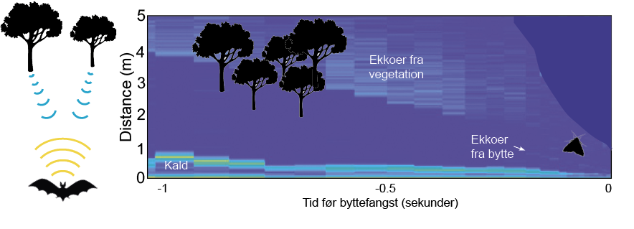
Opgave 5: (Lidt matematisk.)
Stor museøre fanger ca. 30 flyvende insekter og ca. 30 insekter på jorden hver nat. Beregn med udgangspunkt i artiklens træfsikkerheder, hvor mange forsøg flagermusen udfører i alt.

